**Ejercicio 1**

Se tiene el siguiente diagrama de clases.

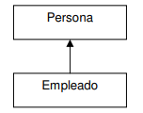

## Defina una clase “Persona” formada por atributos protegidos y públicos, y será base para definir la clase “Empleado”. Los objetos que sean del tipo Empleado tendrán los atributos de esta clase (por ejemplo “Salario”), además de los atributos heredados de la clase “Persona”.

## Implemente la clase para mostrar una lista de empleados

## Ejercicio 2

Se tiene el siguiente diagrama de clases.

Se definen las clases “Boleto” y “Hotel” que se utilizarán como base para definir la clase derivada “PlanVacac”. Esta clase heredará todos los miembros de las clases bases, aunque solo tendrá acceso a los miembros públicos de ellas

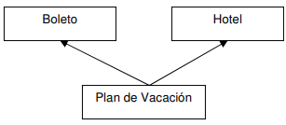

Del diagrama podemos afirmar lo siguiente:

* Se definen las clases “Boleto” y “Hotel” que se utilizarán como base para definir la clase derivada “PlanVacaccion”. Esta clase heredará todos los miembros de las clases bases, aunque solo tendrá acceso a los miembros públicos de ellas.

Se le solicita que defina e implemente las clases para:

* Mostrar la lista de vacaciones en un intervalo de fecha
* Mostrar la lista de vacaciones que tiene el mismo Hotel
* Los boletos que tiene cada Plan de Vacación

## Ejercicio 3

Realice las modificaciones necesarias al diagrama, de tal manera que se construya una solución para la jerarquía de clases mostrada en la siguiente figura:

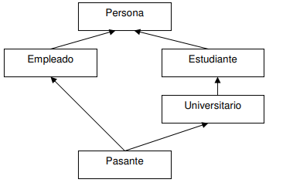

* Para la clase Estudiante considerar los atributos: dni, nivel de estudios.
* Para la clase Universitario considerar los atributos: nombre de la universidad, carrera, materias
* inscritas, notas.
* Para la clase Pasante(Practicante) considerar los atributos: nombre del proyecto, total de horas (duración de la pasantía), número de horas completadas.

La solución se debe manejar a través de un menú que permita realizar las siguientes acciones:

a) Crear los objetos de tipo Pasante, solicitando los datos al usuario.

b) Verificar que universidad proporciona la mayoría de pasantes(practicantes) en una empresa.

c) Visualizar el promedio de notas de los estudiantes para seleccionar los pasantes.

d) Salir de la aplicación.

El menú deberá estar siempre activo, en la misma posición en pantalla, hasta que el usuario

seleccione la opción salir.

## Ejercicio 4

Volando sobre las Líneas de Nazca

Un turista que está fascinado con las Líneas de Nazca organiza un paseo con sus amigos y para animarlos necesita desarrollar un programa que simule la elección de la nave en la que realizará el vuelo sobre las líneas de Nazca.

Los aviones son los siguientes **ASCII Art**

|  |  |  |
| --- | --- | --- |
| -----------  _\__(_)__/_  ./ \. | ________|________  _|_____0_____|_  | | | __|__  ________(*)________  o/ \o |
| __!__  _____(_)_____  ! ! ! | __!__  -----<*>-----  o O o | .  ._______|_______.        \(*)/        o/ \o |
| |  --=O=-- | \ . /  .______(*)______. | ____       _  | __\_\_o____/_|  <[___\_\_-----<  | |

El programa debe contemplar la herencia de clases y una clase que controle los aviones que serán elegidos por el turista. Además, el programa debe simular el paseo sobre las líneas de nazca con la nave elegida por el turista. Para ello puede utilizar un menú de opciones

**Ejercicio 5**

**Invasión**

Los ovnis pueden ser de 3 razas diferentes y cada raza tiene objetos voladores de diferente tipo.

**ASCII Art**

|  |  |  |
| --- | --- | --- |
| _.---._  .' '.  _.-~===========~-._  (_________________)  \_______/  **raza alfa** | .---.  _/__~0_\_  (_________)    **raza beta** | .  |  .-"^"-.  /_....._\  .-"` `"-.  ( ooo ooo ooo )  '-.,_________,.-'  / \  _/ \_  `"` `"`  **raza gamma** |

Se le solicita que elabore un programa utilizando POO que muestre en pantalla la aparición de ovnis moviéndose en sentido vertical de arriba hacia abajo.

1. Al ejecutar el programa solo aparece el mensaje “comienza la invasion…!!!” al centro de la pantalla
2. Al presionar la tecla “A” debe aparecer una nave de la raza alfa en el extremo izquierdo superior
3. Por cada dos naves alfa debe aparecer una nave beta al centro en la parte superior
4. Por cada dos naves beta debe aparecer una nave gamma al extremo derecho superior
5. Si en la pantalla se muestran 20 naves entonces debe aparecer el mesaje “Hemos sido invadidos…” al centro de la pantalla .

Cada nave que aparece descendiendo en forma vertical y al llegar al límite inferior de la pantalla debe desaparecer.